МУНИЦИПАЛЬНОЕ КАЗЕННОЕ ОБЩЕОБРАЗОВАТЕЛЬНОЕ УЧРЕЖДЕНИЕ
«ОСНОВНАЯ ОБЩЕОБРАЗОВАТЕЛЬНАЯ ШКОЛА
им. И. РАДЧЕНКО с. НОВО-ПОЛТАВСКОГО»
361017, КБР, Прохладненский район, с. Ново - Полтавское,
ул. Третьякова 121, тел. 9 – 99 – 17

Исх. № 765 « 30 » ноября 2020 года

Отчет о проведении рекламной компании #МЫВМЕСТЕ 2020»

МКОУ СОШ | Вид СМИ (выбрать вид СМИ, ТВ, наружная реклама, радио, интернет (в т.ч. Социальные сети) промо мероприятия, пресса) | Описание размещение (указать названия радиостанции, ТВ канала, издания, название Интернет-канала/соцсети, формат наружной рекламы) | Количество выходов, публикаций | Охват аудитории, количество человек | Наименование источника данных по охвату аудитории | Ссылка на источник данных по охвату | Название ролика/  мероприятия | Отчет о размещении/запись эфира (строго по ссылке)
МКОУ "ООШ им. И. Радченко с. Ново-Полтавского" | Интернет | Одноклассники/инстаграм | 2 | 1 | Одноклассники/инстаграм | https://ok.ru/profile/252846165401/pphotos/904432820633 (шульга)  https://www.instagram.com/p/CHxgu8WlKoODB7NKT-DgnsHr5RaW3y6P_Ia_-E0/?igshid=2tzab7qciq2w | #МЫВМЕСТЕ» | -
МКОУ "ООШ им. И. Радченко с. Ново-Полтавского" | Интернет | Инстаграм | 1 | 1 | Инстаграм | https://www.instagram.com/p/CHxfwa3lYBTW3NyofQ9N8I6FgIUFY-V4ozllUQ0/?igshid=1ta853in21ilx (ульбашева) | #МЫВМЕСТЕ» | -
МКОУ "ООШ им. И. Радченко с. Ново-Полтавского" | Интернет | Инстаграм | 1 | 1 | Инстаграм | https://www.instagram.com/p/CHxenxiFq43pibv_ApBiSMRy8FOPTmfoTS7hCk0/?igshid=46fufl0eqjor (суншева) | #МЫВМЕСТЕ» | -
МКОУ "ООШ им. И. Радченко с. Ново-Полтавского" | Интернет | Инстаграм | 1 | 1 | Инстаграм | https://www.instagram.com/p/CHxe3pilwBDGIoQNEq5VShqKq9VzKbh-csQ1NA0/?igshid=iv5kp5bozvue (Мусукова) | #МЫВМЕСТЕ» | -
МКОУ "ООШ им. И. Радченко с. Ново-Полтавского" | Интернет | Одноклассники | 1 | 1 | Одноклассники | https://ok.ru/profile/494318886556/pphotos/900161549980 (попова) | #МЫВМЕСТЕ» | -
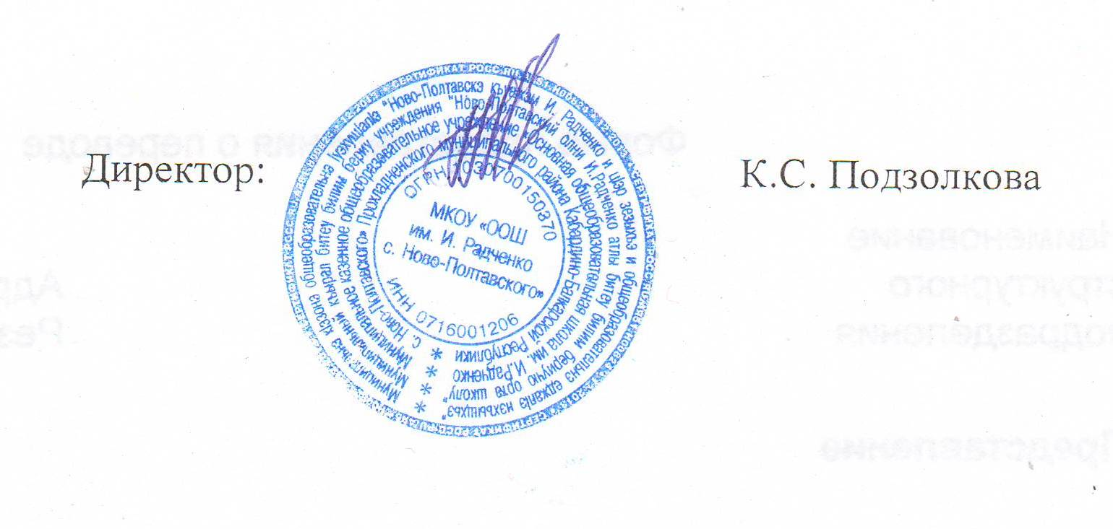
Исп. Мусукова М.М., 886631 9-99-17

